Информация о самовольно установленного и (или) незаконно эксплуатируемом временном сооружении (ограждение), расположенном Ленинский пр., 112 подлежащее демонтажу

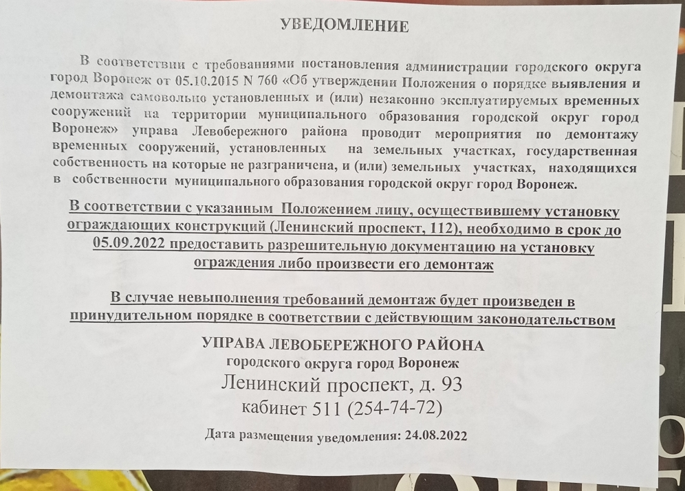

№ | Адрес размещения | Дата выявления | Вид временного сооружения (наименование, фото) | Сведения о владельце (ИНН для юр. лиц и ИП, Ф.И.О., адрес)
1 | Ленинский пр., 112 | 24.08.2022 | ограждение  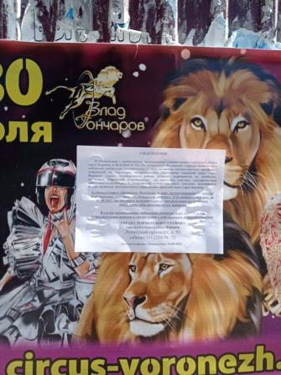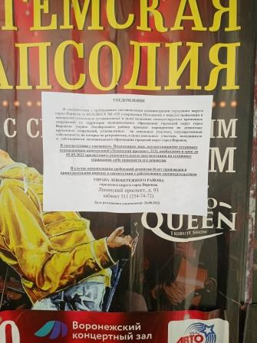  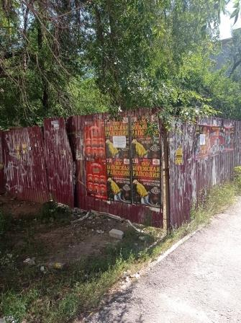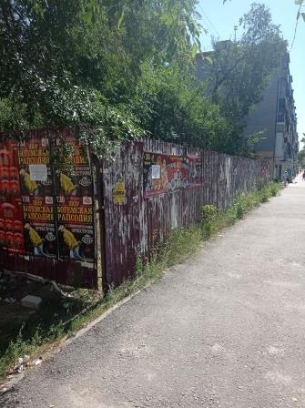 | Владелец не установлен

